Всероссийский конкурсных исследователей окружающей среды «Открытия 2030»

Муниципальное казенное общеобразовательное учреждение
«Самурская Средняя общеобразовательная школа»
РД, Магарамкентский район, с. Самур
Номинация «Юные исследователи»
на тему: «ПРЕИМУЩЕСТВА И НЕДОСТАТКИ РАЗВЕДЕНИЯ ЦЫПЛЯТ С НАСЕДКОЙ И В ИНКУБАТОРЕ В ДОМАШНИХ УСЛОВИЯХ»
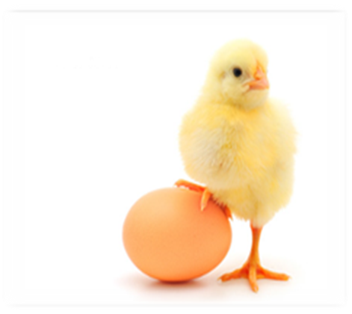
Автор работы:
Исмаилова Кемаля Айвазовна - ученица -4 а класса
Руководитель:

Тагирова Светлана Шарафудиновна,
учитель нач.кл. МКОУ «Самурская СОШ»
телефон: 8-964-004-80-86

2023 г

Оглавление

Введение………………………………………….1
1.Теоретические основы исследования…………….3
1.1.История разведения кур. Биологические особенности куриного яйца
  - Породы кур ……………………………………6
1.3Условия, необходимые для выведения цыплят в инкубаторе…7
2. Практическая часть
2.1 Выведение цыплят искусственным способом…..11
  - Выведения цыплят естественным способом…………...14
Заключение……………………………………………..18
Рекомендации………………………………………….20
Список используемых источников и литературы…...21

Введение
Из яичка на платочек
Выпал мокренький комочек.
Жалобно пищит в тиши.
-Мама, где ты, обсуши.
Для него не жаль пелёнок.
Малыша зовут… (цыплёнок!)
Однажды мы с родителями решили приобрести цыплят для подсобного хозяйства. Живу я в самом красивом уголке Дагестана, в с.Самур Магарамкентского района. Для этого мы поехали на рынок, где очень много разных видов домашних птиц. Каково же было мое удивление, когда я увидела сотни цыплят в клетках! Я спросила у мамы:- Где же их мамы-наседки? Мама мне ответила, что эти цыплята выведены в инкубаторе. После этого разговора мне очень захотелось тоже вывести цыплят дома. Папа с мамой поддержали мою идею, мы решили купить инкубатор и попробовать вывести цыплят дома.
Но мои бабушка и дедушка не покупают цыплят, а выводят их под курицей-наседкой. Однажды, когда мы кормили кур, заметили, что одна из них важно ходит по двору и громко кудахчет. Оказалась, что это курица-наседка и её нужно садить на яйца. Очень интересно: как лучше выводить цыплят в инкубаторе или курицей-наседкой?
Актуальность выбранной темы:
Пищит маленький жёлтый комочек. Это юный цыплёнок вышел во двор с мамой и другими цыплятами.
По сторонам слегка напугано и любопытно глядят чёрные глазки. Жёлтый пух чуть-чуть трепещет на летнем ветерке. Цыплёнок пищит испуганно и удивлённо, ведь только сейчас он увидел мир за стенами курятника. Братишки и сестрички цыплёнка удивлены не меньше его самого. Мать птенца ловко ищет в зелёной траве зёрна. Жёлтый пуховый комочек повторяет за ней.
Скоро этот цыплёнок вырастет и поумнеет, станет большим и красивым петухом, у него будет семья, дети-цыплята и он так же будет их учить и воспитывать. А пока у него всё впереди. Пока на летнем ветерке трепещет его жёлтый пух.
Содержание кур в сельской местности – отличный способ обеспечить себя нежным мясом и вкусным яйцом. По питательности одно куриное яйцо приравнивается 40 г хорошего мяса или 200 г цельного молока. Курятина, полученная от птицы, свободно гулявшей по двору, обладает особым ароматом, чего нельзя сказать о промышленной продукции. Среди мяса птицы других видов
1
курятина занимает одно из первых мест по содержанию белка, а потому особо полезна детям. С детства меня очень интересует вопрос:
Как вылупляются цыплята после того, как курица снесла яйцо? В детских энциклопедиях написано, что это не только интересный процесс, но еще и достаточно сложный Для здорового потомства также необходимо выбрать нужный способ высиживания яиц. И вот моя семья осуществила мою мечту, мы решили попробовать развести цыплят при помощи наседки, а также при помощи инкубатора.
Поэтому я и выбрала такую тему для проекта.
Гипотеза: я предположила, что если разводить цыплят в инкубаторе, то возможно и нет необходимости использовать способ разведения цыплят с наседкой.
Цель: Существует лишь два способа появления и высиживания цыплят на свет и это: инкубатор и естественное высиживание. Хотя сами по себе эти методы значительно отличаются друг от друга. Поэтому нашей целью стало изучение преимуществ и недостатков этих способов.
Задачи:
Подобрать и изучить литературу по заданной теме.
Определить условия, необходимые для выведения цыплят в домашних условиях.
Произвести отбор и закладку яиц в инкубатор.
Следить за температурным режимом, влажностью, положением яиц в инкубаторе.
Определить, как правильно отобрать наседку.
Создать условия для выведения цыплят.
Уход за наседкой во время высиживания цыплят.
Объект исследования: выведение цыплят в естественных и искусственных условиях.
Предмет исследования: куриные яйца.
Методы исследования: изучение литературы (инструкция по эксплуатации на бытовой инкубатор «Несушка»);теоретический анализ; математические и статистические данные;систематизация - приведение в систему полученных теоретических знаний;использование интернет - ресурсов.
Для того чтобы решить поставленные задачи мы спланировали следующую концепцию работы:
1) Исследовать, в чем преимущества и недостатки искусственного и естественного способов выведения цыплят.
2) Какие условия необходимы для выведения цыплят в домашних условиях?
3) Как производят отбор и закладку яиц в инкубатор?
4) Как проводить отбор яиц для инкубатора?
5) Выяснить какая температура и влажность должны быть в инкубаторе для разведения цыплят?
Практическая значимость:
Полученные знания и опыт мы сможем использовать в дальнейшей работе по выведению цыплят уже самостоятельно.
1.Теоретические основы исследования
1.1. История разведения кур. Биологические особенности куриного яйца
История разведения кур уходит далеко в прошлое. Первыми разводить кур с целью получения от них яиц стали индусы еще три тысячи лет назад. Именно в лесах Юго- Восточной Азии обитали и до настоящего времени живут дикие банкивские джунглевые куры. Банкивские куры проводят большую часть времени на деревьях или в зарослях, созревают достаточно поздно – к 7 месяцам, начинают нестись в возрасте 10 месяцев, откладывают 4-9 яиц и тут же принимаются их насиживать. Петухи формируют гарем из 3-5 самок. Дикие птицы отлично летают. Их человек и одомашнил. Позже птицеводство распространилось в Египет и Персию, а затем по всему миру.
Птицеводство - отрасль сельского хозяйства, специализирующаяся на производстве мяса птицы и пищевых яиц. Побочной продукцией птицеводства являются пух и перья, а отходы производства используются для изготовления мясокостной муки. Мясокостная мука используется как витаминно-минеральная добавка при кормлении крупного и мелкого рогатого скота, а также свиней и птицы.
3
Это очень ценный продукт, содержащий очень много белка. Применениемясокостной муки позволяет сбалансировать рацион животных и значительно увеличить их продуктивность.Пищевые яйца получают в основном от кур яичных пород, в меньшем объеме от мясояичных и мясных кур. Главным источником получения мяса птицы является выращивание бройлеров.
Современные птицефермы - это полноценные производства, занимающиеся как выращиванием птицы, так и изготовлением полуфабрикатов из ее мяса. Основные процессы автоматизированы. Для содержания птиц чаще всего используется клеточная батарея. Клеточная батарея– это специальная металлическая конструкция, которая состоит из многих ярусов, сделана она из специальных клеток для домашних птиц. Однако, в данном сооружении они разъединены при помощи задних и боковых стенок. Кроме того, в систему входят поилки, приспособления для раздачи кормов и для сбора яиц. Для удобства имеются специальные системы для очистки от помёта.
Куры размножаются путем выведения цыплят из яиц. Яйцо имеет сложное строение рис.1
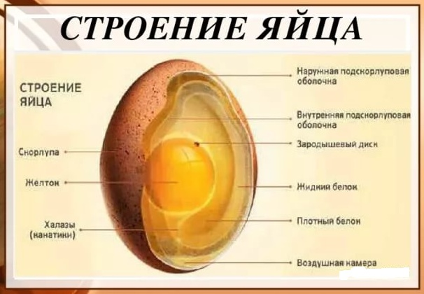
Рис. 1 Строение яйца.
В центре яйца расположен желток, на поверхности которого находится зародыш будущего цыпленка. В желтке содержится запас питательных веществ, необходимых для его роста и развития. Тонкая кожистая оболочка и белок яйца предохраняют зародыш от ударов о стенки яйца – скорлупу. На тупом конце яйца есть небольшое место для воздуха. Скорлупа яйца вся пронизана мельчайшими дырочками – порами. Через них во время развития зародыша постепенно испаряется белок. На его место поступает свежий воздух. Яйцо состоит из трех основных частей рис. 2:

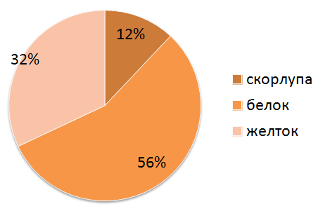
Рис. 2 Три основные части яйца.
Вывод яйцо состоит:
скорлупа – 12% от массы яйца;
белок – 56%;
желток – 32%.
Если яйцо поместить в тепло, например под курицу – наседку или в инкубатор, то зародышрис.3 разовьется в крохотного цыпленка. Проклюнув скорлупу, цыпленок выбирается из яйца.
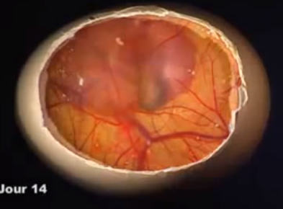
Рис. 3 Зародыш цыпленка
Вывод: развитие зародыша начинается еще в яйцеводе птицы. После снесения яйца оно прекращается и возобновляется при благоприятном режиме в инкубаторе. Развитие зародыша характеризуется определенной периодичностью: изменяются источники поступления к зародышу пищи и кислорода, тип обмена веществ, механизм питания и дыхания и др. В соответствии с этими периодами необходимо дифференцировать и режим инкубации. Если внешние условия не будут соответствовать требованиям зародыша в какой-либо период инкубации,то зародыши погибают или развиваются неудовлетворительно и выведенный молодняк будет слабым.
1.2. Породы кур.
Порода – это группа животных одного вида, характеризующая общностью происхождения, схожим хозяйственно-полезными, физиологическими и морфологическими признаками и передающие свои качества потомству.
Все существующие породы кур разделяют на 5 групп: яичные, мясо-яичные, мясные, бойцовые и декоративные.
Куры яичных пород
Куры яичного типа отличаются хорошей скороспелостью, молодняк быстро растет и начинает яйцекладку в 4,5-5 месяцев. К лучшим породам кур- несушек относятся: Леггорн, Русская белая, Минорка и др. Самой известной и популярной породой в мире является Леггорн.
Куры мясо- яичных пород
Мясо- яичные породы кур стали в последние годы весьма популярны среди фермеров. Они отличаются от мясных и яичных тем, что потребляют гораздо больше корма. Но при таких затратах они и отдают своему владельцу гораздо больше готовой продукции. Большая часть этих пород получена путем скрещивания мясных и яичных пород. К самым популярным мясо- яичным породам можно отнести: Род-айланд, Плимутрок, Московская.
Куры мясных пород
Породы кур мясного направления отличаются от яичных пород. Эти отличия наблюдаются в более крупном размере самой птицы, которая имеет массивное, поставленное горизонтально туловище с толстыми и короткими ногами. Мясные породы кур дают яйца, но не в таком количестве, как куры-несушки. Следуетотметить, что они, благодаря своему спокойному характеру, являются превосходными наседками. Их часто используют для высиживания цыплят. Наиболее часто в нашей стране можно встретить такие породы, как Корниш, Брама, Кохинхин. Это лучшие мясные породы кур.Для успешной реализации проекта мы подробно изучили литературу по теме, чтобы определить условия, необходимые для выведения цыплят с наседкой и в инкубаторе.
6
1.3 Условия, необходимые для выведения цыплят в инкубаторе
Вся история инкубатора – это попытка найти оптимальные условия для обогрева яиц. Жрецы Древнего Египта за несколько тысяч лет до новой эры обогревали специальные инкубационные печи сжиганием соломы. В Древнем Китае для этих целей использовали энергию солнца , а инкубатор представлял собой траншею или печь , наполненные мякиной — отбросы, получающиеся при молотьбе хозяйственных растений.
В некоторых странах использовали тепло человеческого тела. Попросту говоря, существовала такая специальность – человек – инкубатор. Такие люди еще недавно жили во многих китайских деревнях. Люди – инкубаторы помещали яйца в сумку из старых рыболовных сетей и нагревали их теплом собственно тела. Для этой работы, разумеется, надо обладать большой выдержкой и неистощимым терпением. Однако такие люди находились, чтобы как-то заработать себе на жизнь.
Первые серьезные опыты по искусственной инкубации предпринял известный изобретатель термометра со Шкалой, разделенной на 80 градусов, — Реомюр.
Изучая условия инкубации в Египте, Реомюр установил, что температура в египетских инкубаторах (где вывод цыплят был высокий) колебалась в пределах +37, +40°С. Он первый выявил роль влажности воздуха и значение его в развитии эмбриона. Своими исследованиями Реомюр привлек внимание ученых и птицеводов-практиков к вопросам искусственной инкубации.
Инкубатор (от латинского incubo, здесь – высиживаю птенцов)
– предназначен для искусственного выращивания цыплят. Процесс инкубации по времени равен естественному высиживанию яиц..
Инкубатор состоит из: корпуса рис.2 внутри которой размещаются яйца и создаются нужные физические условия. Лотков, которые должны быть устроены так, чтобы они хорошо вентилировались: поток воздуха должен свободно омывать яйца. Системы электрообогрева рис. 5, благодаря терморегуляции в инкубаторе температура поддерживается на заданном уровне.

7
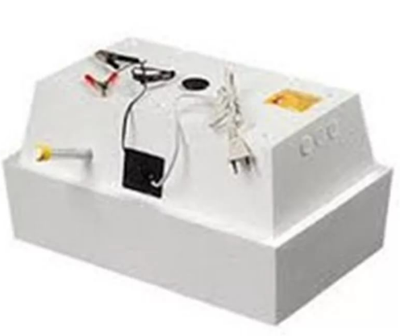
Рис. 4 Корпус инкубатора.

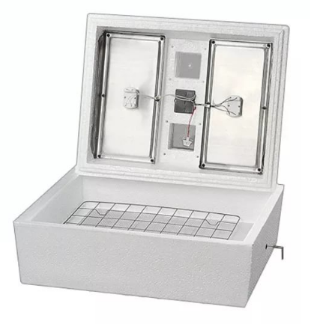
Рис. 5 Системы электрообогрева.
Для получения молодняка из яиц необходимы следующие условия:
Отобрать яйца. Для инкубации лучше использовать яйца от домашней птицы. Яйца, которые имеют правильную форму, гладкую скорлупу. Я узнала, что яйца отбирают при помощи специального прибора, который называется овоскоп.Овоскоп рис. 6 – это прибор для определения качества яиц путем их просвечивания, источник просвечивания – лампа.

8
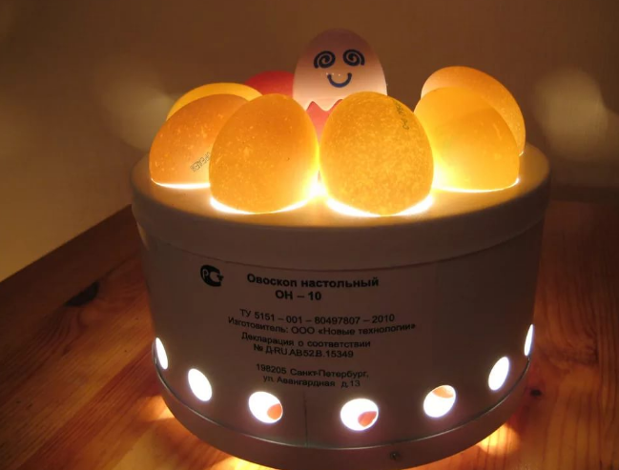
Рис. 6 Овоскоп
Загрязненные яйца мыть нельзя. Изучив опыт птицефабрик, мы узнали, что перед закладкой яйца дезинфицируют раствором перекиси водорода рис. 7.

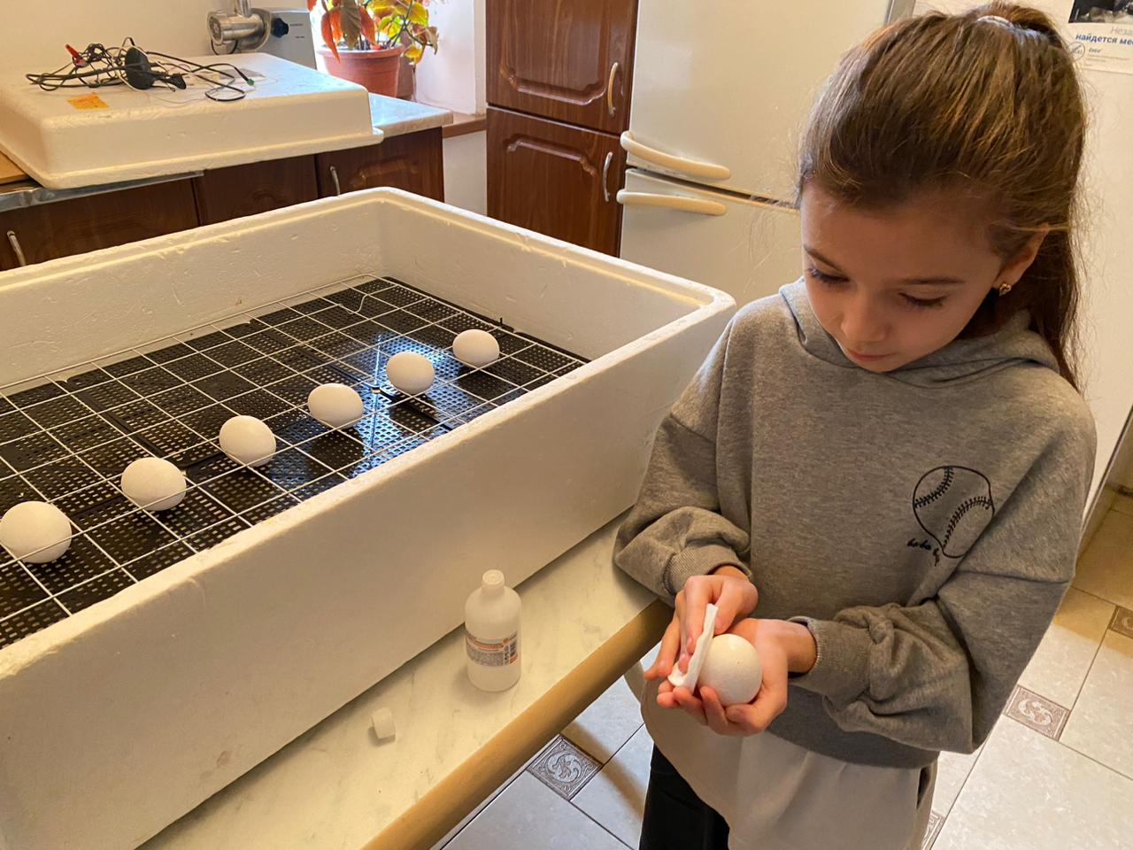
Рис. 7 Обработка яиц перекисью водорода.
2. В инкубаторе необходимо обеспечить нормальную температуру для развития зародышей – в пределах 37,5 – 38 градусов. Оптимальной считается 37,8, но окончанию периода температуру нужно снизить до 37С. Для этого мы положили термометры в инкубатор рис.8.

9

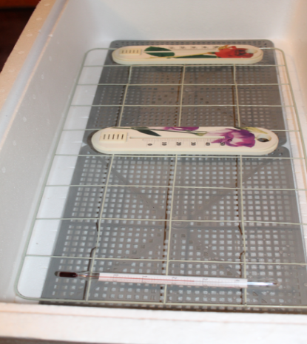
Рис.8 Термометры в инкубаторе
3. Относительная влажность воздуха должна быть 52 – 55%. Для этого мы установить в инкубаторе емкость с водой, а также опрыскивали яйца с помощью распылителя[7]. Для опрыскивания яиц можно использовать только кипяченую воду, так как в обычной воде содержится много солей, которые после испарения остаются на скорлупе, забивают поры, мешая газообмену.
4. Переворот яиц. Также яйца необходимо переворачивать через равные промежутки времени, причем угол поворота должен быть не меньше 45 С. Начиная с 18-го дня инкубации, яйца уже не переворачивают, иначе возможны смещения и травмы, которые приводят к гибели и уродствам цыплят.
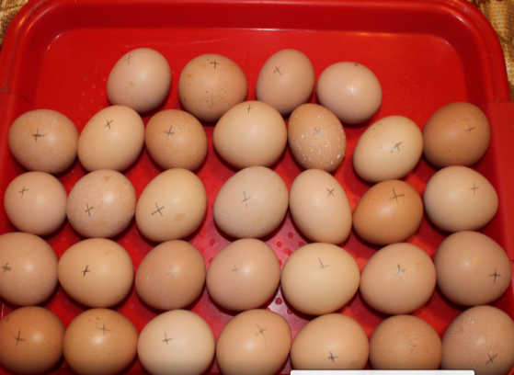
Рис.9Подготовка яиц.
Так как инкубатор у нас механический, переворот яиц мы осуществляли сами, для этого необходимо было пометить яйца «+» и «-» рис. 9.

10

1.4 Условия, необходимые для выведения цыплят естественным способом
Отбор наседки:
Птица должна быль здоровой, не ослабленной, нормально выкормленной. Она должна просидеть в гнезде на яйцах не меньше 3 дней, прежде чем под нее подкатят яйца, которые предстоит высиживать. Молодые птицы редко садятся насиживать яйца, обычно наседки – взрослые куры 2-3 года жизни. Птица должна быть спокойной, нормально развитой, хорошо оперенной.
Перед началом высиживания наседка практически оголяет живот, вырывая перо, чтобы выстлать теплой подстилкой дно. Курица не должна быть перекормленной, тяжелая наседка может повредить яйца.
Отбор яиц:
Яйца можно собирать в течение нескольких дней, хранить при комнатной температуре. Для выведения годятся ровные, средней величины с нормальной структурой скорлупы. Не стоит класть в гнездо поврежденные, сильно загрязненные или намного крупнее прочих яйца. Перед тем, как усадить курицу, яйца стоит проверить овоскопом или обычным фонариком.
2.Практическая часть
2.1 Выведение цыплят искусственным способом
Закладку яиц мы начали с того, что установили инкубатор «Несушка» рис.10: установили лотки рис. 11; налили кипяченую воду; включили в сеть инкубатор; прогревали 24 часа.
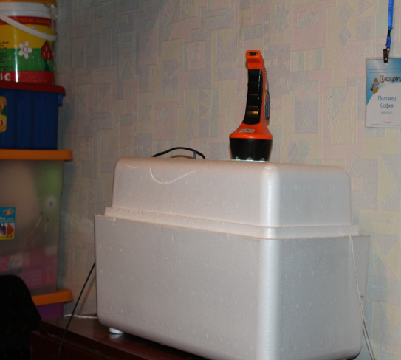
Рис.10 Инкубатор «Несушка»
11
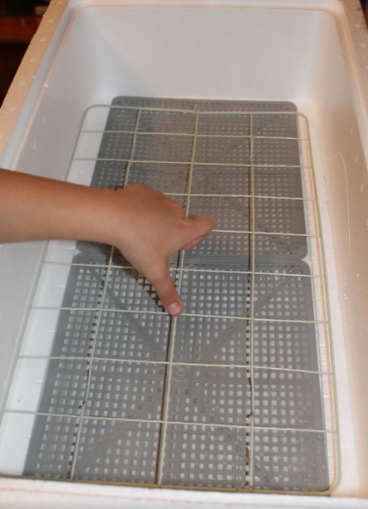
Рис.11Установка лотков в корпусе.
Подготовка яиц к закладке:Отобралияйца по внешним признакам. Продезинфицировали яйца. Нанесли на яйца «+» и «-»,для контроля переворота яиц. Закладку яиц рис.12, 13. (32 яйца) мы провели 30 мая 2023 года.
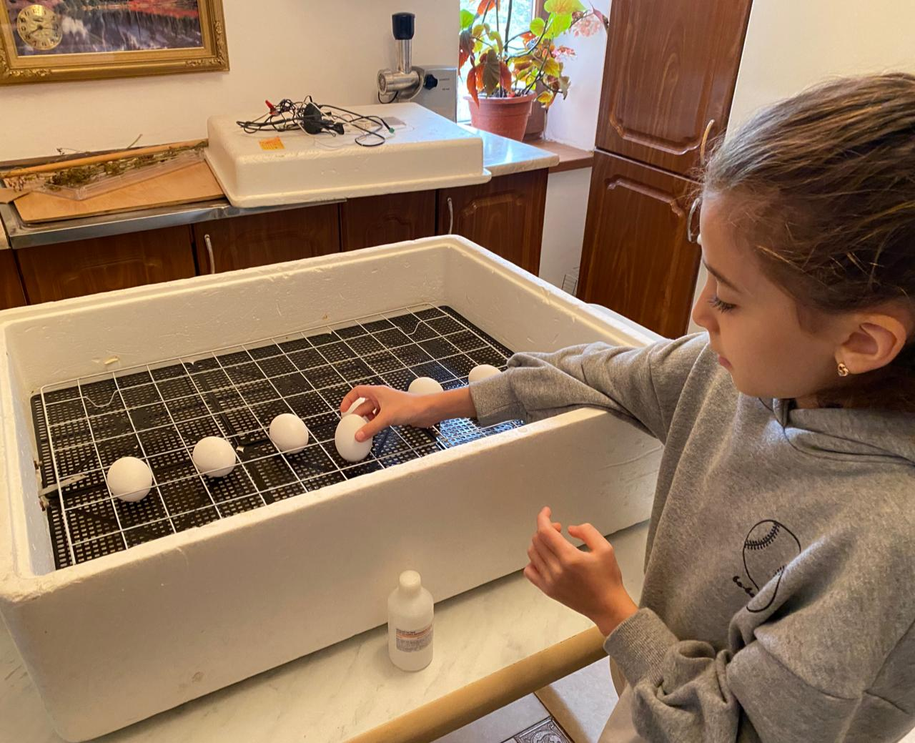Рис.12Закладка яиц.
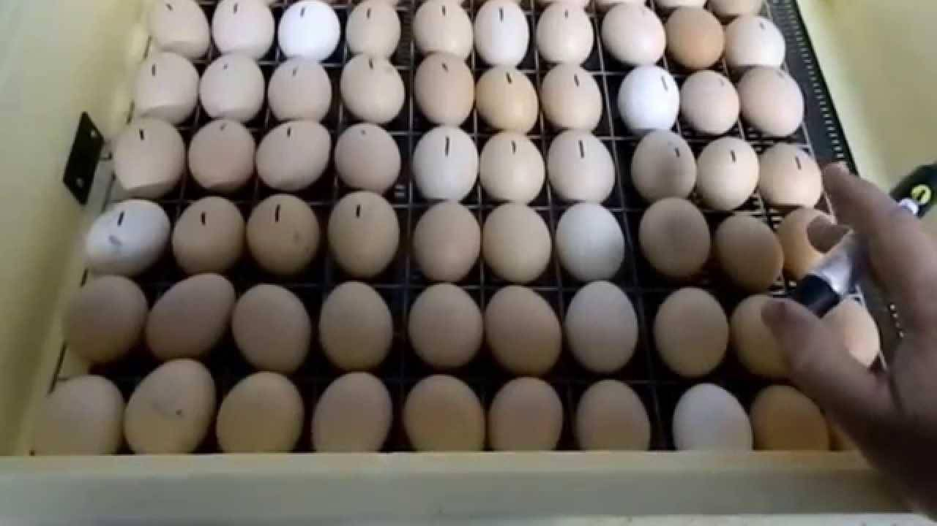Рис.13

12
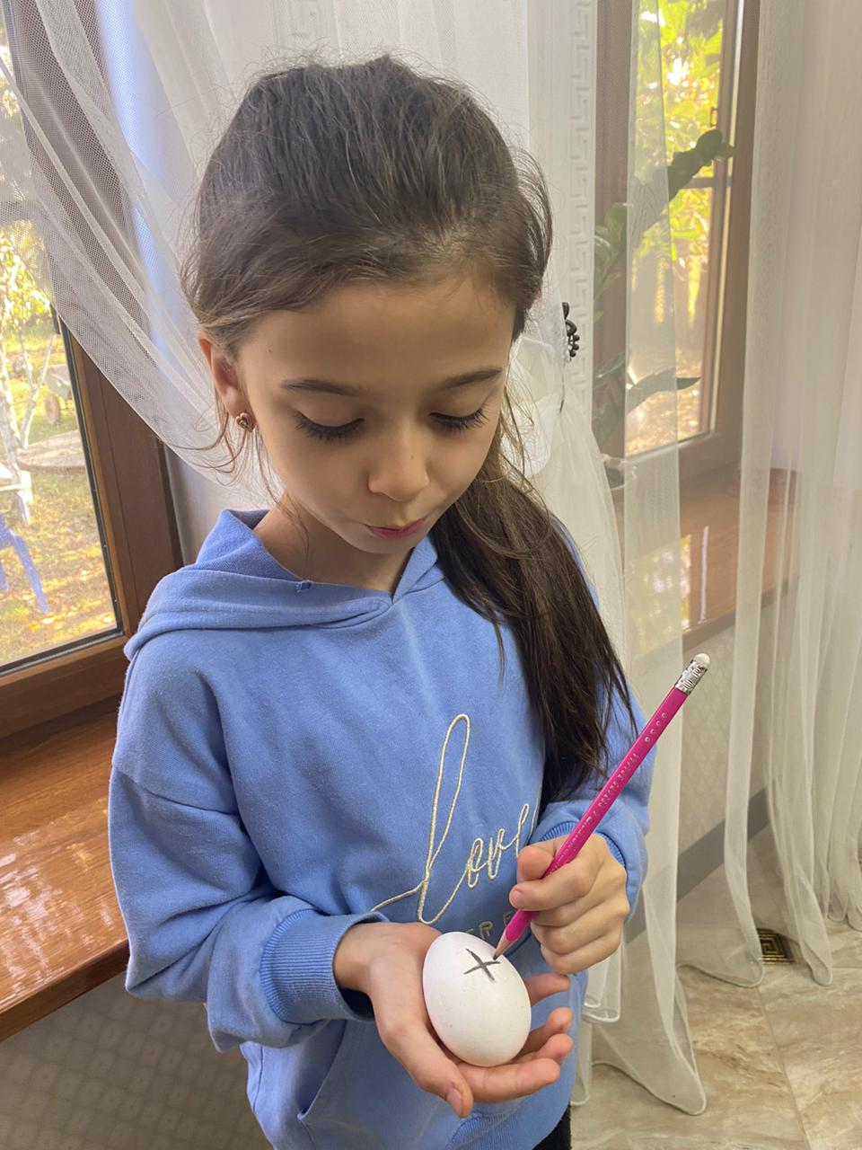
Рис.14 Ориентация при переворачивании яиц.
На протяжении всего периода инкубации, мы смогли поддерживать температуру 38 градусов С, следили за водой в емкости для воды и дважды в день осуществляли механический переворот яиц (так как родители и бабушка работают, чаще переворачивать яйца не было возможности). С 20 июня мы начали слышать писк цыплят. 21 июня 2023 года наступил 21-й день инкубации! Наклюнулось три яйца. Мы постаралась помочь цыплятам выбраться из скорлупы. К сожалениюэтого делать нельзя. Об этом мы узнали позже. Эти цыплята погибли. 22 июня был ознаменован массовым появлением цыплят рис.15
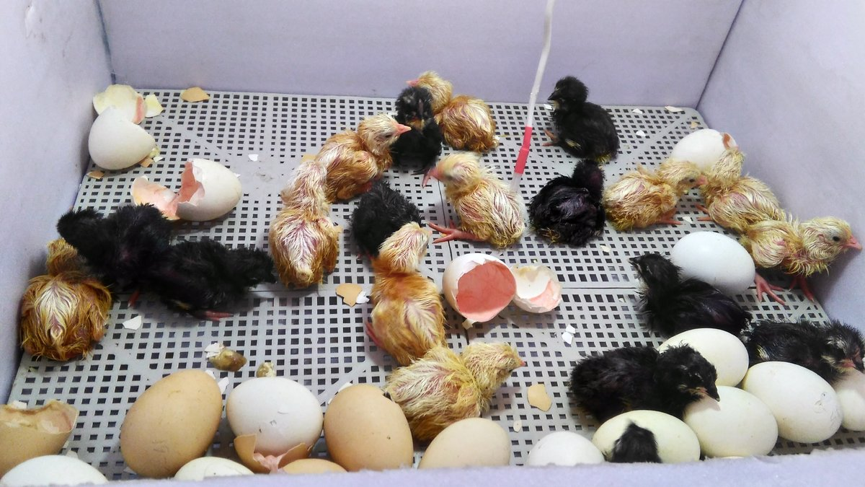
Рис. 15 Вылупившиеся цыплята.
Итоги моей практической деятельности:
Количество яиц: 32 яйца.
Период инкубации: 21-22 дня.

13
Температура во время инкубации: 38 градусов С.
Количество переворотов: 36 переворотов за время инкубации
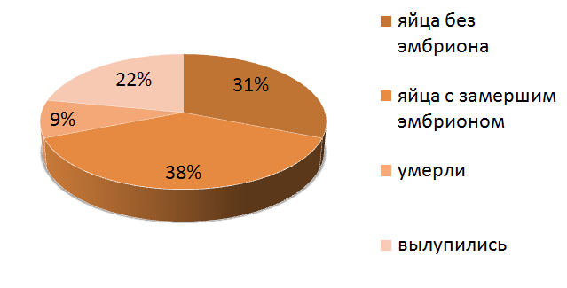
Вывод:
10 яиц (31%) были без эмбриона, так как у нас нет овоскопа, проверяли бытовым фонариком.
12 зародышей (38%) умерли в разные периоды развития, было отключение электроэнергии.
3 цыпленка (9%) погибли, после того как мы решили им помочь выбраться из скорлупы. 7 цыплят (22%) – это мое подсобное хозяйство.
В результатенашей практической деятельности я составила«Дневник наблюдений за ростом и развитиемцыплятвыведенных в искусственных условиях» (Приложение 1)
2.2 Выведения цыплят естественным способом
Для того, чтобы вывести цыплят естественным способом мы создали условия для выведения цыплят. Подготовили:
Ящик размером не меньше 60 см в длину и 30-50 см в ширину, с высокими бортиками, препятствующими случайному выкатыванию яиц. Дно устилается дерном, листвой или соломой. Сверху стоит насыпать свежее сено. Место должно быть прохладным, сухим, но не холодным. Необходимо обеспечить постоянный доступ свежего воздуха. При желании наседка должна спокойно покидать гнездо и свободно возвращаться рис 18. Пухом и пером наседка выстилает дно сама.

14
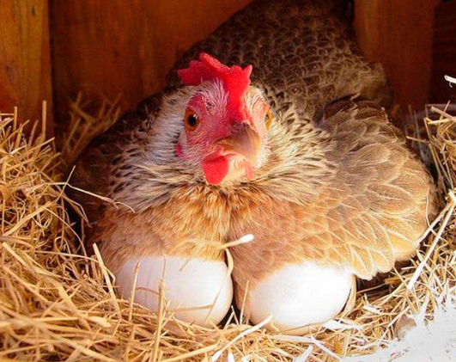
Рис.18 Гнездо курицы
Период высиживания и уход за наседкой: С момента начала насиживания до появления малышей проходит 21 день. Мы обеспечили безопасность гнезда. Установили кормушки рис. 19 и поилки рядом с гнездом, чтобы наседка не уходила слишком далеко.

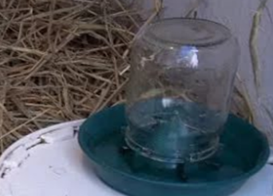
Рис. 19Кормушка
Процесс вылупления:
За 2-3 суток до появления цыплят курица внимательно прислушивается к звукам, квохчет над каждым яйцом, некоторые шевелит. За 1 сутки до рождения появляются первые трещинки в скорлупе: выросший цыпленок пытается пробить твердую оболочку яичным зубом (твердый нарост, который отпадает спустя 2-3 дня после появления цыпленка). Трещинки увеличиваются, слышен явный писк и негромкий стук клюва о скорлупу. За 3-4 часа до проклевывания в скорлупе появляется отверстие, в которое может быть виден клювик. Отверстие быстро увеличивается в размерах, вскоре в него уже может выйти головка, ножки с коготками.
15

Полностью разрушив защитный слой, малыш оказывается в гнезде рядом с матерью совершенно мокрый, наседка аккуратно подталкивает его под себя.

Для наседки мы отобрали яйца – 19 яиц. Подготовили ящик для наседки. Поставили кормушки и поилки рядом с наседкой. На 21 день получили выводок цыплят.
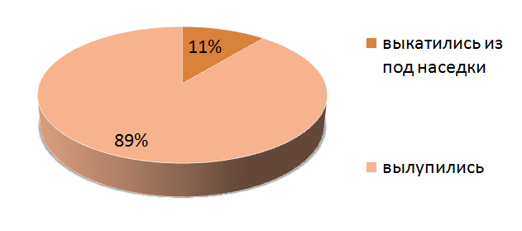
Вывод: 17 яиц (89%) – вылупились; 2 яйца (11%) – выкатились из под наседки
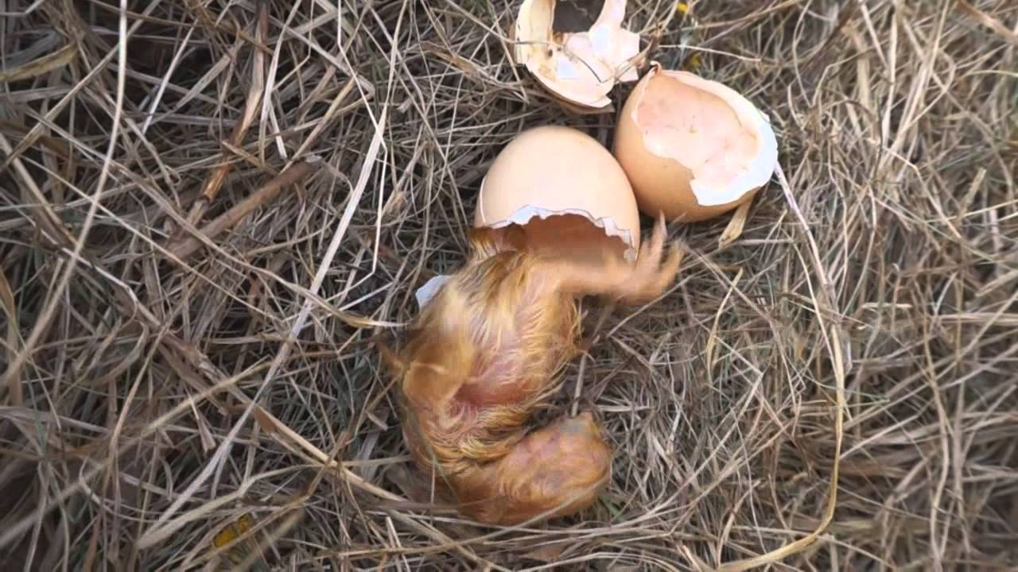
Рис.20
16
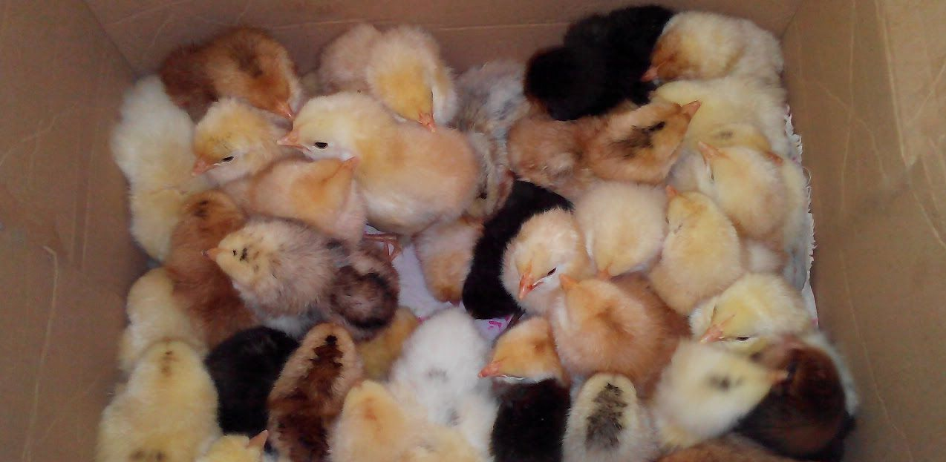
Рис.20-21. Результат вылупленных цыплят естественным способом

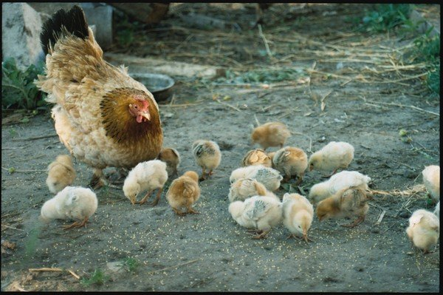
Рис. 21Самостоятельные цыплята.

17
Заключение
В результате проведенных исследований выявлено, что выведение цыплят в естественных условиях имеет множество преимуществ:
Нет нужды контролировать процесс в инкубаторе, следить за температурой, переворачивать яйца. Трудоемкий процесс выхаживания цыплят, выкармливания курица–наседка также возьмет на себя. В результате изученной литературы выявлены условия, необходимые для выведения цыплят в домашних условиях. Были изучены способы отбора наседки. Выявлено, что наседка способна отличить оплодотворенные яйца с нормально развивающимися эмбрионами от нежизнеспособных, она сама выталкивает негодные для получения потомства яйца из гнезда. Птица инстинктивно контролирует процесс обогрева, появления на свет цыплят, помогает пробить скорлупу в случае необходимости без вреда для птенцов.
С первых секунд жизни потомство кур находится под охраной, наседка не только обучит цыплят есть и пить, но и защитит от любой опасности, укроет от холода и дождя.
Выведение цыплят в естественных условиях имеет ряд недостатков:
Курица перестает нестись. «Подкатить» под нее можно не больше 15–19 яиц, следя за тем, чтобы все были укрыты ее перьями. Собрать яйца для выведения необходимо заранее, начать их насиживание она должна в одно время. Для наседки с будущим потомством необходим отдельный выгул, так как куры с цыплятами проявляют агрессию к бывшим соседям по птичнику. Порой наседки бывают крайне неосторожны, особенно если их потревожить, они могут давить яйца и цыплят.
Для массового разведения птицы в фермерском хозяйстве инкубаторы намного предпочтительнее наседок. А в личном подсобном хозяйстве выведение цыплят естественным путем может стать замечательным экспериментом, интересным для всей семьи.
Выведение цыплят – увлекательный, загадочный и неповторимый процесс, который хочется повторить снова, но уже совершенно самостоятельно. Таким образом, моя гипотеза не подтвердилась вывод цыплят под курицей-наседкой – наиболее простой и доступный способ.
Попробуйте убедиться в этом сами и Вы не пожалеете!
Участие в исследовательском проекте научило нас находить и отбирать
18
необходимую информацию, вести наблюдение за ходом эксперимента, а такжеанализировать полученные результаты. Проведение эксперимента по выведению птенцов в домашних условиях способствовало развитию таких личных качеств как ответственность (ведь яйца необходимо было переворачивать через определенное время), умение доводить дело до конца. Все эти умения помогут успешно учиться и пригодятся нам в будущем.
Выведение цыплят под курицей-наседкой показалось нам интересным и полезным занятием. Мы пронаблюдали, как из отобранных нами яиц появляются цыплята, как курица-наседка проявляет к ним особую заботу и материнскую любовь.

19
Рекомендации :
Устанавливая инкубатор для работы, найдите такое место, чтобы на корпус не попадали солнечные лучи.
Чем ближе условия в помещении, где установлен инкубатор к тем, что требуются для выведения птенов внутри камеры, тем проще и менее рисковано проводить любые манипуляции с яйцами (переворот, если приспособление не делает этого автоматически, осмотр на овоскопе и дефектация).
На 18 день уберите лоток с поворотным механизмом и положите яйца на сетку. Закройте боковые щели инкубатора вырезом из поролона или накройте сетку защитной тканью. Эта мера защитит птенцов от падения на дно инкубатора сразу после вылупления и защитит лапки от провалов в ячейки сетки до переноса в коробку.
Извечь цыплёнка из инкубатора нужно сразу после того, как он вылупился и немного обсох. Птенцов пересаживают в специальный брудер или коробку, высотой не более 60 см. На дно укладывается плотная бумага или ткань без ворса. Температура должна быть не более 35⁰С. В течение первых 5 дней жизни птенцов температуру воздуха постепенно снижают до 29⁰С. Для освещения и поддержки температуры можно использовать светильник с лампой накаливания, направив источник света в коробку. В первые сутки жизни свет у птенцов не выключают. Далее на ночь свет нужно отключить, а чтобы птенцы не замерзли, на дно коробки укладывают грелки и прикрывают верх. Если цыплята начинают открывать клюв и расползаться в стороны от лампы, это означает, что им стало жарко и нужно убрать ткать или поднять светильник выше.
Если в стаде несколько наседок, и они усаживаются на яйца одновременно, гнезда устанавливаются как можно дальше друг от друга. В этом случае не возникнет путаницы и конфликтов между квочками.
Муляжи яиц необходимо менять на настоящие с особой осторожностью. Если наседка заметит подмену, она может покинуть гнездо и больше в него не вернуться.
Стоит также учесть, что период высиживания яиц истощает организм курицы.
Если заставить её высидеть две партии подряд, наседка может погибнуть от истощения. Если наседку испугали (крысы, неожиданные посетители), она может сбежать из гнезда. В этом случае её возвращают на место и вновь на пару дней накрывают корзинкой.
20

Список используемых источников и литературы

1. Швырева Г., Пономарева Г. «Календарь птицеводов», - М.: «Родник», 1994г.
2. Буртов Ю.З. «Инкубация яиц», М.: Агропромиздат, 1990 г.
3. Рублёв С. «Золотая книга Ферма» - Р. н/Д.: Владис, 380, 2012г.
4. Бондарев Э.И. «Приусадебное птицеводство», М.: Астрель: АСТ: Профиздат, 2005 г.
5. Харчук Ю. «Разведение домашней птицы на ферме и приусадебном участке», Р. н/Д.: Феникс, 2007 г.
6. Остапенко В «Птицы в вашем доме», М.: «Арнадия», 1996 г.
7. Выращивание кур в домашних условиях.//[Электронный ресурс]. Режим доступа.http://domashnih-usloviyah.ru/vyrashhivanie-kur-v-domashnix-usloviyax.html
8. Инкубаторы для домашней птицы и их виды. // [Электронный ресурс]. Режим доступа.http://www.domogorodnika.ru/kury-utki/vyrashhivanie-cypljat-brojlerov

21

. Швырева Г., Пономарева Г. «Календарь птицеводов», - М.: «Родник», 1994г. 2.Буртов Ю.З. «Инкубация яиц», М.: Агропромиздат, 1990 г. 2
Рублёв С. «Золотая книга Ферма» - Р. н/Д.: Владис, 380, 2012г. 4
Бондарев Э.И. «Приусадебное птицеводство» 5
Харчук Ю. «Разведение домашней птицы на ферме и приусадебном участке»
Остапенко В «Птицы в вашем доме», М.: «Арнадия», 1996 г.
http://domashnih-usloviyah.ru/vyrashhivanie-kur-v-domashnix-usloviyax.html
http://www.domogorodnika.ru/kury-utki/vyrashhivanie-cypljat-brojlerov

